Всероссийский конкурс проектно-исследовательских работ учащихся
Муниципальное бюджетное образовательное учреждение
Березовская средняя общеобразовательная школа
Полный адрес: 628140, Россия, ХМАО-Югра, Тюменская область,
п.Березово, ул. Собянина, д.50

Проектная работа

«13 героев нашей Родины»

Автор:
Кулбаева Анастасия Муратовна
учащаяся 10«А» класса

Научный руководитель:
Кулбаева Мария Михайловна, учитель информатики

2014-2015 учебный год

Содержание
Аннотация 3
План работы над проектом 4
Паспорт проекта 5
ВВЕДЕНИЕ 6
Глава 1. Планы фашистской Германии 7
1.1. План «Барбаросса» 7
1.2. Проведение плана «Барбаросса» и итоги 7
1.3. Причины провала плана «Барбаросса» 8
Глава 2. Города-герои нашей Родины 8
Глава 3. Результаты социологического опроса 10
Глава 4. Город-герой Мурманск 11
Глава 5. Город-герой Керчь 12
Заключение 13
Список литературы 13
Приложение 1. План «Барбаросса» 14
Приложение 2. Тексты указов Президиума Верховного Совета СССР о присвоении городам звания «Город-герой» 15

Аннотация
Неумолимо идет время! И вот уже 70 лет прошло с той поры, когда наша страна пережила тяжелейшую рану. У каждого человека в жизни есть такие воспоминания, которые вызывают слезы на глазах, также в истории нашей Родины есть такие события, которые вызывают слезы на глазах всего народа. Память о той войне живет в каждом человеке нового тысячелетия, живет у нас в крови, которая передалась нам от наших дедов и прадедов, добывших победу. Они сделали все, чтобы родились наши мамы и папы, чтобы увидели свет мы. И как напоминание о былых победах живут и расцветают города-герои – столпы героизма! Проведя опрос среди учащихся нашей школы, я выяснила, что они много знают о героизме солдат того времени, но не смогли правильно ответить на вопросы о городах-героях. Поэтому было решено создать об этом проект.
Целью проектной работы стала разработка сценария урока – классного часа «13 героев нашей Родины».
Для достижения цели необходимо решить следующие задачи:
- изучить и проанализировать научную, учебную литературу о Великой Отечественной войне;
- опросить респондентов для изучения вопроса «Что вы знаете о городах – героях?»;
- найти официальные документы, подтверждающие присуждения городам звания «Город – герой»;
- сбор информации о городах–героях для ознакомленияучащихся Березовской средней школы с историей нашей страны в годы Великой Отечественной войны.
В ходе решения поставленных задач применялись следующие методы исследования:
- анализ литературы по проблеме исследования;
- анализ и синтез;
- тестирование.
Проектная работа проводилась три месяца. Данный проект направлен на углубление наших знаний по теме «Великая Отечественная война». Здесь предоставлена информация о городах-героях, документы, подтверждающие звания, статистический опрос старших классов на знания данной темы.
Наш проект реализовался благодаря работе с ребятами старшего звена и материалами из сети Интернет.
На основе собранного материала подготовлена презентация о городах-героях, которую можно использовать как на уроках истории, так и при проведении классных часов.

План работы над проектом
Этапы | Дата
- Сбор информации о Великой Отечественной войне в сети Интернет и научной литературе | Февраль - март 2015 год
- Опрос респондентов для изучения вопроса «Что вы знаете о городах – героях?»; | Март 2015 год
- Сбор информации о городах-героях | Март 2015 год
- Оформление проектной работы | Апрель 2015 год
- Защита | Апрель 2015 год

Паспорт проекта

- Название проекта – «13 героев нашей Родины»
- Руководить проекта – учитель истории и обществознания Сунгурова Т.С
- Возраст – 15 лет
- Целевая аудитория – учащиеся 5-11 классов
- Тип проекта – информационный
- Вид проекта – предметный
- Проблема проекта – нехватка информации
- Цель проекта – разработка сценария урока – классного часа «13 героев нашей Родины».
- Задачи:
- изучить и проанализировать научную, учебную литературу о Великой Отечественной войне;
- опросить респондентов для изучения вопроса «Что вы знаете о городах – героях?»;
- найти официальные документы, подтверждающие присуждения городам звания «Город – герой»;
- сбор информации о городах – героях для ознакомления учащихся Березовской средней школы с историей нашей страны в годы Великой Отечественной войны
- Методы исследования:
- анализ литературы по проблеме исследования;
- анализ и синтез;
- тестирование.
- Необходимое оборудование – компьютер, принтер, папка
- Предлагаемый продукт – презентация, разработка классного часа
- Этапы работы над проектом:
- Запуск проекта - февраль 2015 год
- Работа над проектом – март – апрель
- Оформление результатов – апрель
- Подведение итогов (рефлексия) – апрель 2015 год

ВВЕДЕНИЕ
Заревом красным из пепла пожарищ,
Как птица феникс, судьбе вопреки,
Рождались герои, и слава ковалась,
Хоть года четыре давила в тиски
Война…
Николай Кузнецов
Ранним утром в воскресенье 22 июня 1941 г. фашистская Германия и ее союзники обрушили на нашу страну удар невиданной в истории армии вторжения. Началась Великая Отечественная война Советского Союза против немецко-фашистских захватчиков. Она длилась 1418 дней и ночей. Великая Отечественная война явилась самым тяжелым и трагическим испытанием для нашей страны в минувшем столетии. Война вошла практически во все дома, затронула каждого человека.
За годы войны было убито более 26,6 миллионов советских граждан, миллионы людей лишились крова, потеряли свои дома и имущество, десятки миллионов были эвакуированы из западных районов на восток.
Были и трагедии окружения, плена и неудач в первые месяцы войны.
Страна потеряла огромное количество промышленных предприятий, памятников культуры и искусства, многие десятки городов были стерты с лица земли.
Но армия и весь народ выстояли, демонстрируя образцы мужества, терпения и героизма. Люди воевали на фронтах и трудились в тылу самоотверженно и с полной отдачей, забывая старые обиды и тяжелые испытания, связанные с репрессиями 30–ых гг., с годами раскулачивания и т.п.
Человеческий фактор, психология советских людей сыграли важную роль в достижении победы.
И после тяжелейших первых лет войны последовал коренной перелом в войне, были одержаны победы в крупнейших сражениях (под Москвой, в Сталинграде, под Курском, в Белоруссии).
В итоге фашизм был поврежден, и Великая Отечественная война завершилась Великой Победой народа и армии нашей страны, что стало важнейшим фактором общей победы коалиции во Второй мировой войне в целом.
Этот трагический эпизод в жизни нашей страны навсегда останется в памяти потомков. Несмотря на то, что учащиеся нашей школы много знают о героизме солдат того времени, они не смогли ответить на вопросы о городах-героях. Поэтому было решено создать об этом проект.
Цель проектной работы: разработка сценария урока – классного часа «13 героев нашей Родины».
Задачи:
- изучить и проанализировать научную, учебную литературу о Великой Отечественной войне;
- опросить респондентов для изучения вопроса «Что вы знаете о городах – героях?»;
- найти официальные документы, подтверждающие присуждения городам звания «Город – герой»
- сбор информации о городах – героях для ознакомления учащихся Березовской средней школы с историей нашей страны в годы Великой Отечественной войны В ходе решения поставленных задач применялись следующие методы исследования:
- анализ литературы по проблеме исследования;
- анализ и синтез;
- тестирование.
Практическая значимость.На основе собранного материала подготовлена презентация о городах-героях. Знакомство с историческим прошлым нашей Родины. Данную презентацию можно использовать как на уроках истории, так и при проведении классных часов.

Глава 1. Планы фашистской Германии

План «Барбаросса»
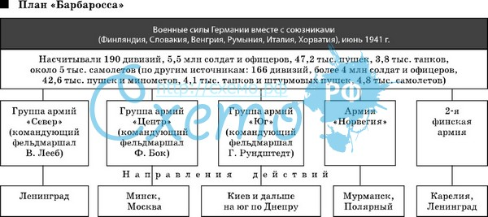
Рисунок 1. План «Барбаросса»
Война фашистской Германии и ее союзников против СССР носила особый характер. История не знает более чудовищных преступлений, чем те, которые совершили гитлеровцы. Фашистские орды превратили в руины десятки тысяч городов и деревень нашей страны. Советский Союз по планам нацистских лидеров должен быть расчленен и ликвидирован. На его территории предполагалось образовать четыре рейхскомиссариата – германские провинции. Москву, Ленинград, Киев и ряд других городов предписывалось взорвать и полностью стереть с лица земли. Это было планом «Барбаросса». Дневник.30 марта 1941 г. 30 марта 1941 г. на большом совещании Гитлер в двухчасовой речи говорил о делении Советской страны между Германией и ее союзниками. Было сказано о том, что необходимо уничтожить 30 млн. славян, потом численность населения будет регулироваться в количестве, необходимом для обслуживания арийской расы. На осуществление плана «Барбаросса» отводилось полтора-два месяцы.
Немецкое наступление на Советский Союз должно было развиваться на трех основных стратегических направлениях. Группа армий «Север» наступает из Восточной Пруссии через Прибалтийские республики на Псков, Ленинград, Мурманск; группа армий «Центр» - из района Варшавы на Минск, Смоленск, Москву, Тулу, Курск, Брест; группа армий «Юг» - из района Люблина на Житомир, Киев, Керчь, Одесса, Севастополь, Новороссийск.
Главный удар направлен на Москву. Фашисты считали, что падение столицы ошеломит советских людей, они потеряют волю к борьбе, растеряются. Тогда немцам останется лишь уничтожить отдельные очаги сопротивления. Война закончится увлечением Москвы.
Почему же, предоставляя такого значения Москве, фашисты не ринулись на нее всеми силами?
Почему одновременно начали наступление на Ленинград и Киев?
Зачем растянули войска по огромному фронту - от Баренцового моря к морю Черному?
План «Барбаросса» предусматривал удар в трех направлениях, а не удар штыком потому, что на северном и на южном западе страны, были сильные группировки советских войск: клин войск, направленных на Москву, мог быть атакован из тыла и из флангов.

1.2. Проведение плана «Барбаросса» и итоги
С первых же дней операция стала проходить не так успешно, как планировалось. Прежде всего это произошло из-за того, что Гитлер и немецкое командование недооценили советские войска. Согласно данным историков, русская армия не только была равна немецкой по силам, но во многом превосходила ее.
В начале нападения, Гитлер планировал быстро продвинуться вглубь советской армии и начать дробить ее на кусочки, отделяя разные отряды друг от друга, чтобы избежать массовых и крупных операций со стороны русских. Продвинуться ему удалось, однако разбить фронт так и не получилось – русские отряды быстро собирались вместе и подтягивали новые силы. Это привело к тому, что армия Гитлера, хоть и побеждала, но продвигалась вглубь страны катастрофически медленно, не на километры, как планировалось, а на метры.
Только спустя несколько месяцев Гитлеру удалось подойти к Москве, однако начинать нападения армия немцев не решилась – солдаты были измотаны длительными военными действиями, а город так и не был подвержен бомбежке. Хотя планировалось иное. Не удалось Гитлеру разбомбить и Ленинград, который был осажден и взят в блокаду, однако так и не сдался, и не был уничтожен с воздуха.
Началась длительная война, которая тянулась с 1941 года по 1945 и закончилась поражением Гитлера.

Причины провала плана «Барбаросса»
План Гитлера провалился по нескольким причинам:
- русская армия оказалась сильнее и подготовленнее, чем ожидало немецкое командование. Русские компенсировали недостаток современной боевой техники умением вести бой в сложных природных условиях, а также грамотным командованием;
- советская армия обладала прекрасной контрразведкой. Благодаря разведчикам, командование практически всегда знало о следующем шаге противника, что позволяло оперативно и адекватно реагировать на действия нападавших;
- недоступность территорий. Немцы плохо знали территории СССР, так как достать карты было крайне сложно. Кроме того, они не умели вести бой в условиях непроходимых лесов;
- потеря контроля над ходом войны. План «Барбаросса» довольно быстро показал свою несостоятельность и уже спустя несколько месяцев Гитлер полностью утратил контроль над ходом военных действий.[3]

Глава 2. Города-герои нашей Родины
В своей работе, мы хотели бы кратко рассказать о городах, удостоенных столь высоких регалий.
Одним из первых непреодолимых рубежей для немецко-фашистских войск оказалась Брестская крепость.
Брест - 22 июня 1941 года стояли насмерть
Оборона крепости началась с первых же дней войны и продолжалась до 20 июля 1941 года (почти месяц). О стойкости и мужестве бойцов говорят надписи на стенах крепости.
- "Умрём, но из крепости не уйдём"
- "Я умираю, но не сдаюсь".
- "Прощай Родина".
- "Нас было трое, нам было трудно, но мы не пали духом и умрём как герои".
Вскоре, столица нашей Родины, город Москва оказался перед лицом неминуемой опасности.
Москва - сентябрь 1941 года враг рвётся к столице.
В сентябре фашистско-немецкая армия начала наступление на Москву - столицу нашей Родины. В городе введено осадное положение. Вся страна, конечно, встала на защиту столицы. И только в декабре 1941 года Советские войска отбросили врага, тем самым был развеян миф о непобедимости германской армии.
Тула - октябрь 1941 год. 45 дней героической обороны.
Город Тула выполняла роль форпоста столицы. В октябре немецко-фашистские захватчики вышли к городу. Но 45 дней наши солдаты мужественно защищали город, задержали врага, который рвался к Москве, и сорвали план противника овладеть Москвой до начала зимы.
Ленинград - июль 1941 год. 900 дней блокады.
В июле 1941 года не сумев овладеть Ленинградом с ходу, враг перешёл к длительной осаде, а 8 сентября началась небывалая в истории 900-дневная оборона блокированного Ленинграда с суши. Самым тяжёлым периодом для ленинградцев был 1941-1942 год. По ледовой дороге Ладожского озера "Дороге жизни" было эвакуировано 50 тысяч жителей, а погибло 850 тысяч человек.
В январе 1943 года блокада была прорвана, а в августе 1944 года завершилась битва за Ленинград. За время блокады из 2.5 миллионов человек в живых осталось 669 тысяч.
Киев - июнь 1941 год. 71 героический день.
В Киев - столицу Украины война пришла 22 июня 1941 года. Оборона за город началась 11 июля и в течение 71 дня шли бои, но к сожалению 19 сентября Киев был оставлен и 778 дней длилась гитлеровская оккупация Киева, и только в ноябре 1943 года над городом взвилось красное знамя.
Минск - июнь 1941 год. 1100 дней борьбы.
Минск - столица Белоруссии. Один из первых городов подвергся обстрелу. 28 июня был захвачен немцами. Развернулась партизанская война. Была организована подпольная работа. Минск стал адом для оккупантов. Ни один враг не чувствовал себя в безопасности. Подпольщики уничтожали на улицах города оккупантов, взрывали и поджигали склады с горючим, гаражи и мастерские, железнодорожные узлы. В июле 1944 года Минск был освобождён, но до этого дня город боролся 1100 дней.
Одесса - август 1941 год. 73 героических дня.
В августе 1941 года развернулись бои около Одессы. Было объявлено осадное положение. В течение 73 дней противник стоял у стен города. Но в связи с изменениями на фронте поступил приказ об эвакуации войск из города. Около 30 месяцев длилась оккупация Одессы, и только в апреле 1944 года советские войска освободили город.
Севастополь - октябрь 1941 год. 250 дней в огне.
Для севастопольцев война началась 22 июня 1941 года, когда на город полетели вражеские бомбы. А в октябре враг вышел на ближние подступы к городу. Началась250-дневная героическая оборона Севастополя. Глубоко под землёй был построен целый город: госпитали, школы, детские сады. Здесь же производили и ремонтировали боевую технику. Но в 1942 году враг захватил город и только 9 мая 1944 года Севастополь был освобождён.
Новороссийск - август 1942 год. 360 дней непрерывных боёв.
Оборона Новороссийска началась в августе 1942 года. В боях за этот город прославились герои "Малой земли" (район находился недалеко от Новороссийска). Это морские десантники вели бои 225 дней на 30квадратных.км. В итоге было уничтожено огромное количество военной техники. Около 20 тысяч вражеских солдат и офицеров. В октябре 1943 года завершилось освобождение города.
Волгоград - июль 1942 года (Сталинград). 200 дней и ночей Сталинграда.
В июле 1942 года началась одна их величайших битв Великой Отечественной войны - Сталинградская битва. Силы противника в 1,5-2 раза превышали советские войска. "За Волгой земли для нас нет" под этим девизом защитники города вели бои за каждый квартал, улицу, дом.
200 дней и ночей непрерывно велась борьба, и в начале февраля 1943 года Сталинград освободили, вернее одни руины. Это был коренной перелом в ходе войны, о подвиге солдат Сталинградской битвы всегда будет напоминать памятник - ансамбль на Мамаевом кургане.
Руководство СССР за массовый героизм, проявленный жителями при обороне городов от немецко-фашистских захватчиков, присвоилоимзвание «Город-герой» — высшая степень отличия СССР. Присвоено оно 13 городам в СССР после Великой отечественной войны 1941-1945г.г.На сегодняшний день четыре из них находятся в Украине, два – в Белоруссии и семь – на территории России.
Ленинград, Сталинград, Севастополь и Одесса были названы городами-героями в приказе Верховного Главнокомандующего от 1 мая 1945 года, однако официально это звание было закреплено за ними в Указе Президиума Верховного Совета СССР об утверждении Положения о почетном звании «Город-герой» от 8 мая 1965 года.
Городу, удостоенному высшей степени отличия"Город-Герой" вручалась высшая награда Советского Союза - орден Ленина и медаль "Золотая Звезда", которые изображались затем и на знамени города.
Приведем названия городов-героев, а также даты, когда им было присвоено такое звание и дату указов о вручении медалей «Золотая Звезда» и орденов Ленина

Таблица 1
Даты присвоения званий и указов о вручении медалей
«Золотая Звезда» и орденов Ленина городам-героям
Город-герой | Дата присвоения звания | Даты указов о вручении медалей  «Золотая Звезда» и орденов Ленина
Ленинград(сейчас Санкт-Петербург) | 01.05.1945г | 08.05.1965 г
Сталинград (сейчас Волгоград) | 01.05.1945г | 08.05.1965г
Москва | 08.05.1965г | 08.05.1965г
Новороссийск | 14.09.1973г | 14.09.1973г
Тула | 07.12.1976г | 07.12.1976г
Мурманск | 06.05.1985г | 06.05.1985г
Смоленск | 06.05.1985г | 06.05.1985г
Севастополь | 06.05.1985г | 08.05.1965г
Одесса | 01.05.1945г | 08.05.1965г
Киев | 08.05.1965г | 08.05.1965г
Керчь | 14.09.1973г | 14.09.1973 г
Брестская крепость (крепость-герой) | 08.05.1965г | 08.05.1965г
Минск | 26.06.1974г | 26.06. 1974г

Впервые городами-героями были названы города Ленинград, Сталинград (Волгоград), Севастополь и Одесса в приказе Верховного Главнокомандующего 1 мая 1945года.
Официально в качестве государственной награды звание установлено 8 мая 1965 года, когда Президиум Верховного Совета СССР своим Указом утвердил Положение о высшей степени отличия – звании «Город-герой». В этот же день звание присвоено городам Ленинграду, Волгограду, Севастополю, Одессе, Киеву и Москве, а Брестской крепости присвоено звание «крепость-герой».[1]

Глава 3. Результаты социологического опроса
Рисунок 2. Диаграмма «Сколько всего городов-героев?»
Мы провели опрос среди учащихся 11 классов о том, что они знают о городах-героях. На вопрос «Сколько всего городов–героев?» не все ребята смогли правильно ответить, результаты представлены на рисунке 2. Однако, почти все знаю о том «Какому самому первому городу было присвоено звание «Город-герой»?» и какой из них является крепостью. Самым сложным вопросом оказался «Почему только нескольким городам было присвоено звание «Город-герой»?
Представим варианты ответов:
- просто так;
- самые стойкие;
- они держались дольше остальных до последнего;
- погибло много людей;
- города были в осаде, отстреливались, голодали;
- потому что в отличии от многих, они отличились стойкостью и смелостью;
- потому что не сдавались;
- особая оборона;
- не знаю;
- самые тяжелые и жестокие битвы.
Исходя из опроса, можно сделать вывод, что необходимо рассказать учащимся школы о том, почему только 13-ти городам присвоено звание «Город-герой». По историческим данным было установлено, что эти города стали героями по следующим причинам:
- имели стратегическое значение с военной точки зрения(Севастополь, Керчь, Ленинград – город Ленина);
- были административными центрамив которых располагались областные, республиканские органы власти управления другие города (Киев, Минск, Смоленск);
- жители и бойцы оказывали сопротивление исходя из идеологических соображений (Сталинград – город Сталина, Москва – столица России).
Проведя опрос в старших классах, было выяснено, что о городах-героях Мурманск и Керчь знают единицы. Поэтому было решено более подробно в данной проектной работе представить информацию об этих городах.

Глава 4. Город-герой Мурманск
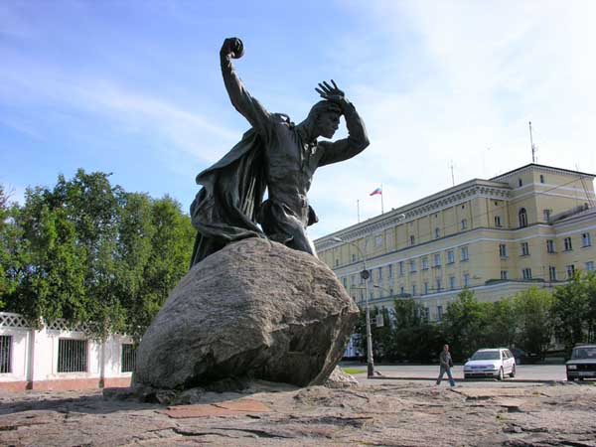
Рисунок 2. Памятник Бредову Алеше
в Мурманске
Мурманск является важнейшим населенным пунктом и промышленным центром на территории бывшего когда-то советского Заполярья. Мурманск в советские времена являлся крупной военной базой для отечественного флота. Стратегическое значение имела Кировская железная дорога, которая проходила через город.
В начале войны в 1941 г. фашисты подвергли массированным бомбовым ударам погранзаставы, базы военного флота и населенные пункты, расположенные на Кольском полуострове.
С самых первых дней войны летом 1941 г. Мурманск, несмотря на свою значительную удаленность от западных рубежей СССР, где уже полным ходом велись боевые действия, сразу стал фронтовым населенным пунктом и портом. Рабочие Мурманска дружно поднялись на борьбу с фашистскими оккупантами
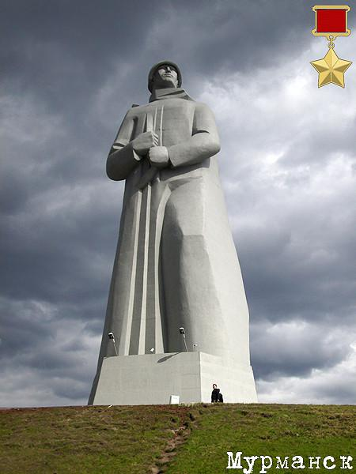
Рисунок 3. Город-герой Мурманск
В короткие сроки мирная промышленность была переведена на военные «рельсы».
Порт Мурманск был важным транспортным узлом, через который поддерживалась связь с союзниками. Именно в этот порт приходили техника и вооружение по ленд-лизу. Должное нужно отдать морякам траулеров, которые выполняли свои важные задачи в непосредственной близости от театра боевых действий. Каждый выход в море был для них настоящим подвигом. Отличились также и железнодорожники Мурманска, которые вынуждены были работать под непрерывными бомбежками и артиллерийскими обстрелами.
Город не сдавался и держался стойко. Бойцы держали оборону в окопах на подступах к городу, рабочие отдавали последние силы, чтобы изготовить как можно больше боеприпасов. Общими усилиями жители Мурманска собрали около 60 млн. рублей, которые пошли на нужды армии. Порт стал для гитлеровских захватчиков не покоряемой крепостью.
В течение трех дней немецкая армия предпринимала попытки захватить Мурманск и уничтожить военные суда Северного Флота. Город Мурманск стоял насмерть в воротах северного советско-германского фронта.
Повсюду в окрестностях Мурманска сегодня стоят памятные обелиски в честь подвига жителей и защитников героического города.
За проявленные мужество и героизм, который был проявлен в жестоких боях с оккупантами, а также за трудовые заслуги снабженцев фронта город был удостоен звания «Город-Герой».[5]

УКАЗ ПРЕЗИДИУМА ВЕРХОВНОГО СОВЕТА СССР О ПРИСВОЕНИИ ГОРОДУ МУРМАНСКУ ПОЧЕТНОГО ЗВАНИЯ «ГОРОД-ГЕРОЙ» от. 06.05.1985г. за мужество и стойкость, проявленные при защите Мурманска трудящимися города, воинами Советской Армии, Военно-Морского Флота в годы Великой Отечественной войны, присвоить городу Мурманску почетное звание «Город-герой», с вручением ордена Ленина и медали «Золотая Звезда». [4]

Глава 5. Город-герой Керчь
Город является крупным портом на побережье Керченского пролива и одним из главных центров металлургического производства, кораблестроения и рыболовства.
Оккупация Керчи фашистскими войсками
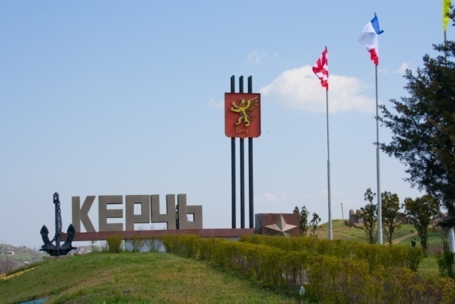
Рисунок 4. Город-герой Керчь
Керчь уже с октября 1941 г. подвергалась массированным атакам немецкой авиации, и после ожесточенных двухнедельных боев в середине ноября, город был захвачен гитлеровцами. Керчь была полностью освобождена от захватчиков 30.12.1941 г. войсками 51-ой армии, Азовской военной флотилии и Черноморского флота в ходе Керченск-Феодосийской десантной операции.
За полтора месяца оккупации жители Керчи понесли огромные человеческие потери. Так только в месте под названием «Багеровский ров» гитлеровцы расстреляли более семи тысяч человек. По окончании войны, именно с этого места Советская комиссия, занимающаяся расследованием преступлений фашизма, приступила к своей работе. Несмотря на отчаянную оборону, в мае 1942 г. город Керчь снова был захвачен фашистами.
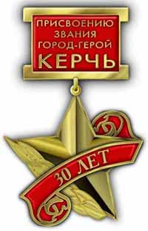
Рисунок 5. Золотая медаль городу-герою Керчь
В историю Великой Отечественной войны легендарной страницей вошло упорное и длительное сопротивление советских воинов в Аджимушкайских катакомбах. Эти герои показали всем людям образец верности военной клятве, боевому братству и взаимной выручки. С гитлеровскими захватчиками активную борьбу вели партизаны и подпольщики.ВСтарокарантинских и Аджимушкайских каменоломнях практически с самого начала оккупации были созданы отряды партизан, использовавшие пещеры каменоломен как базы и укрытия.
Более 60 воинов, участвовавших в длительных боях на Огненной земле, в последствие, получили звания Героев Советского Союза. Основной десант произвел высадку в районе Глейки-Опасного-Жуковки в ночь на 3 ноября. В течение пяти с половиной месяцев в этом районе находился фронт. Героями Советского Союза стали 58 воинов, принимавших участие в этих боях. [2]
Днем полного освобождения Керчи считают 11.04.1944 г.
Освобожденная Керчь лежала в развалинах. Предприятия и целые жилые кварталы выглядели, как древние руины. Общее количество воинов, принимавших участие в боях за Керчь, и представленных к званию Герой Советского союза составляет 137 человек. Почетное наименование «Керченская» получила 21 часть. [6]

УКАЗ ПРЕЗИДИУМА ВЕРХОВНОГО СОВЕТА СССР О ПРИСВОЕНИИ ГОРОДУ КЕРЧИ ПОЧЕТНОГО ЗВАНИЯ «ГОРОД-ГЕРОЙ»за выдающиеся заслуги перед Родиной, массовый героизм, мужество и стойкость, проявленные защитниками Керчи и воинами Советской Армии, Военно-Морского Флота и авиации в годы Великой Отечественной войны, и в ознаменование 30-летия разгрома фашистских войск при освобождении Крыма присвоить городу Керчи почетное звание «Город-Герой» с вручением ордена Ленина и медали «Золотая Звезда». [4]

Заключение

Война потребовала от нашего народа величайшего напряжения сил и огромных жертв в общенациональном масштабе, раскрыла стойкость и мужество советского человека, способность к самопожертвованию во имя свободы и независимости Родины. В годы войны героизм стал массовым, стал нормой поведения советских людей.

Я считаю очень важно непросто самому иметь эти знания,но и быть своеобразным проводником в мир почитания, сохранения, бережного отношения к истории своей страны. Именно мы, молодежь будем продолжать традиции наших предков. Необходимо вести патриотическую работу так, чтобы она была действительно интересной современным россиянам, чтобы она рождала чувство гордости не только за прошлые победы, но и за настоящие.

Великая Отечественная война уходит в историю, а вместе с ней и другие военные компании и всё это время мы живем в относительном мире. А. Твардовский писал:
Кто прячет прошлое ревниво,
Тот вряд ли с будущем в ладу.

Список литературы
- http://rpp.nashaucheba.ru/docs/index-25290.html?page=9 – 29.02.2015
- http://www.gpw-65.ru/index.php/gorod-geroj-kerch - о городе-герое Керчь 06.03.2015
- http://plan-barbarossa.ru/ - План Барбаросса. 19.03.2015
- http://rpp.nashaucheba.ru/docs/index-25290.html - УКАЗЫ ПРЕЗИДИУМА ВЕРХОВНОГО СОВЕТА СССР О ПРИСВОЕНИИ ГОРОДУ ЗВАНИЯ ГОРОД-ГЕРОЙ 25.03.2015
- http://www.gpw-65.ru/index.php/gorod-geroj-murmansk - о городе герое Мурманск 10.04.2015
- http://www.gpw-65.ru/index.php/gorod-geroj-kerch - о городе герое Керчь 30.03.2015

Приложение 1

План «Барбаросса»

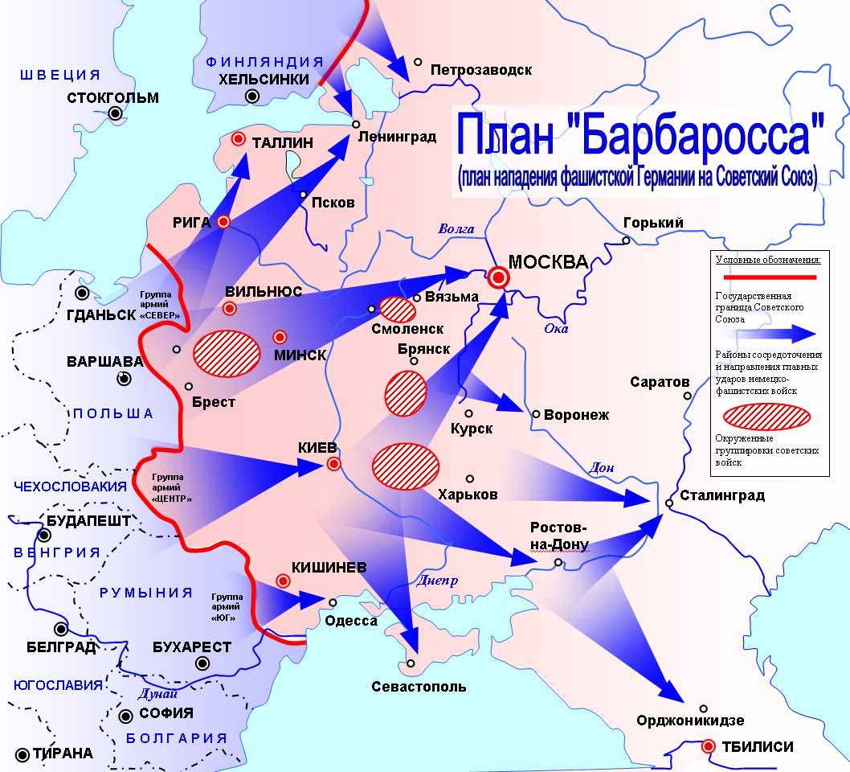
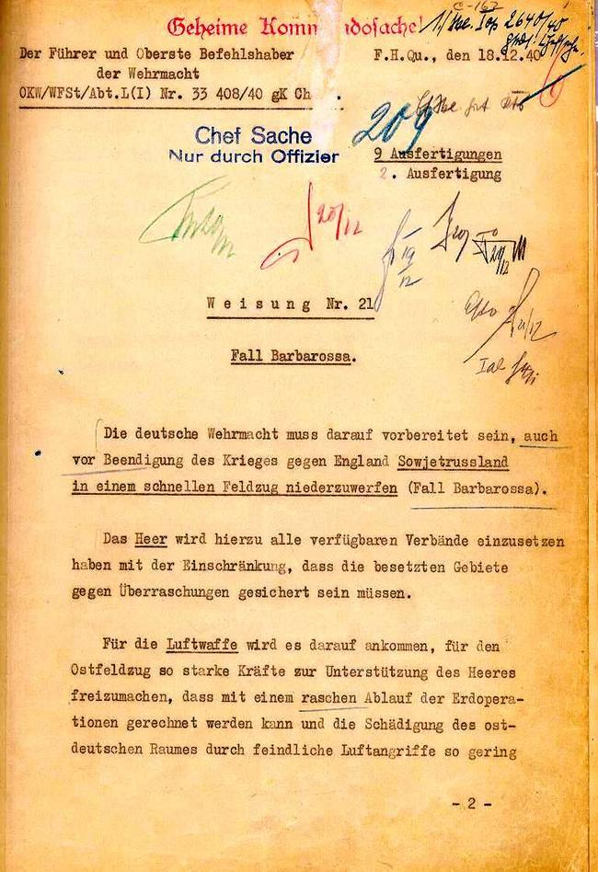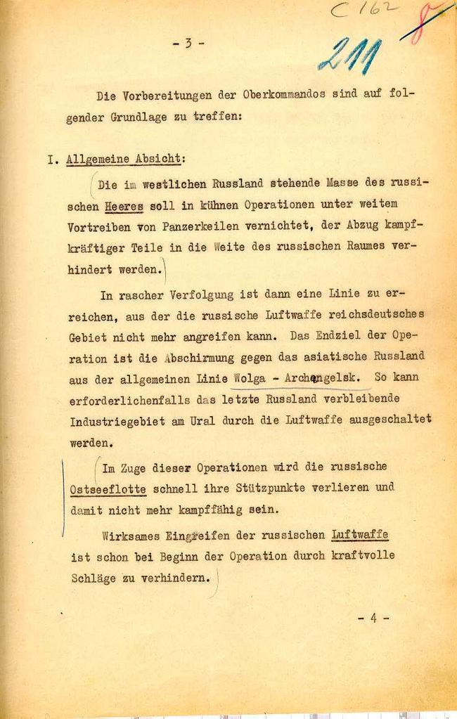

Приложение 2

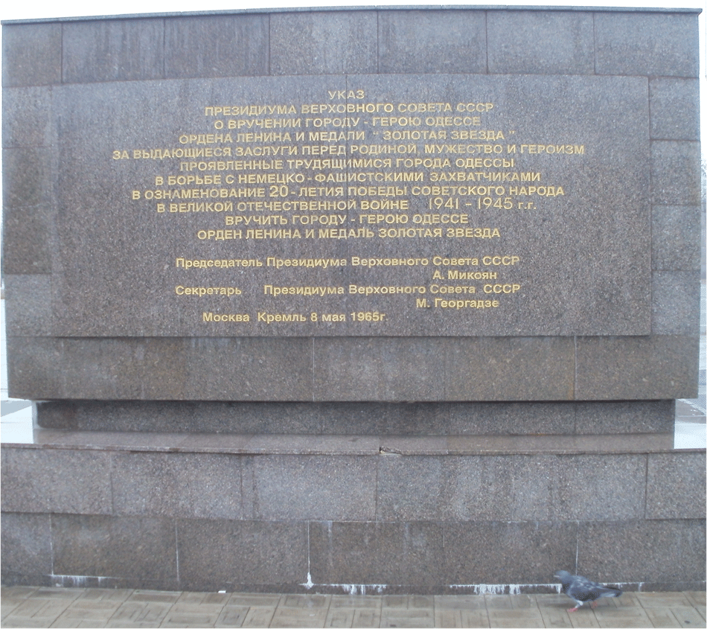
Тексты указов Президиума Верховного Совета СССР о присвоении городам звания «Город-герой»

УКАЗ ПРЕЗИДИУМА ВЕРХОВНОГО СОВЕТА СССР О ПРИСВОЕНИИ ГОРОДУ МИНСКУ ПОЧЕТНОГО ЗВАНИЯ «ГОРОД-ГЕРОЙ»

За выдающиеся заслуги перед Родиной, мужество и героизм, проявленные трудящимися города Минска в борьбе против гитлеровских оккупантов, большую роль в развертывании всенародного партизанского движения в Белоруссии в годы Великой Отечественной войны и в ознаменовании 30-летия освобождения Белорусской ССР от немецко-фашистских захватчиков присвоить городу Минску почетное звание «Город-герой» с вручением ордена Ленина

УКАЗ ПРЕЗИДИУМА ВЕРХОВНОГО СОВЕТА СССР О ПРИСВОЕНИИ ГОРОДУ НОВОРОССИЙСКУ ПОЧЕТНОГО ЗВАНИЯ «ГОРОД-ГЕРОЙ»

За выдающиеся заслуги перед Родиной, массовый героизм, мужество и стойкость, проявленные трудящимися Новороссийска и воинами Советской Армии, Военно-Морского Флота и авиации в годы Великой Отечественной войны, и в ознаменовании 30-летия разгрома фашистских войск при защите Северного Кавказа присвоить городу Новороссийску почетное звание «Город-Герой» с вручением ордена Ленина и медали «Золотая Звезда».

УКАЗ ПРЕЗИДИУМА ВЕРХОВНОГО СОВЕТА СССР О ВРУЧЕНИИ ГОРОДУ-ГЕРОЮ СЕВАСТОПОЛЮ ОРДЕНА ЛЕНИНА И МЕДАЛИ «ЗОЛОТАЯ ЗВЕЗДА»

За выдающиеся заслуги перед Родиной, мужество и героизм, проявленные трудящимися города Севастополя в борьбе с немецко-фашистскими захватчиками, и в ознаменование 20-летия победы советского народа в Великой Отечественной войне 1941-1945 гг. вручить городу-герою Севастополю орден Ленина и медали «Золотая Звезда».

УКАЗ ПРЕЗИДИУМА ВЕРХОВНОГО СОВЕТА СССР О ВРУЧЕНИИ ГОРОДУ-ГЕРОЮ ОДЕССЕ ОРДЕНА ЛЕНИНА И МЕДАЛИ «ЗОЛОТАЯ ЗВЕЗДА»

За выдающиеся заслуги перед Родиной, мужество и героизм, проявленные трудящимися города Одессы в борьбе с немецко-фашистскими захватчиками, и в ознаменование 20-летия победы советского народа в Великой Отечественной войне 1941-1945 гг. вручить городу-герою Одессе орден Ленина и медали «Золотая Звезда».

УКАЗ ПРЕЗИДИУМА ВЕРХОВНОГО СОВЕТА СССР О ВРУЧЕНИИ ГОРОДУ-ГЕРОЮ ЛЕНИНГРАДУ МЕДАЛИ «ЗОЛОТАЯ ЗВЕЗДА»

За выдающиеся заслуги перед Родиной, мужество и героизм, проявленные трудящимися города Ленинграда в борьбе с немецко-фашистскими захватчиками в тяжелых условиях длительной вражеской блокады, и в ознаменование 20-летия победы советского народа в Великой Отечественной войне 1941-1945 гг. вручить городу-герою Ленинграду, ранее награжденному за эти заслуги орденом Ленина, медаль «Золотая Звезда».

УКАЗ ПРЕЗИДИУМА ВЕРХОВНОГО СОВЕТА СССР О ПРИСВОЕНИИ ГОРОДУ МОСКВЕ ПОЧЕТНОГО ЗВАНИЯ «ГОРОД-ГЕРОЙ»

За выдающиеся заслуги перед Родиной, массовым героизм, мужество и стойкость, проявленные трудящимися столицы Союза Советских Социалистических Республик города Москвы в борьбе с немецко-фашистскими захватчиками, и в ознаменовании 20-летия победы советского народа в Великой Отечественной войне 1941-1945 гг. присвоить городу Москве почетное звание «Город-Герой» с вручением ордена Ленина и медали «Золотая Звезда».

УКАЗ ПРЕЗИДИУМА ВЕРХОВНОГО СОВЕТА СССР О ВРУЧЕНИИ ГОРОДУ-ГЕРОЮ ВОЛГОГРАДУ ОРДЕНА ЛЕНИНА И МЕДАЛИ «ЗОЛОТАЯ ЗВЕЗДА»

За выдающиеся заслуги перед Родиной, мужество и героизм, проявленные трудящимися города Волгограда в борьбе с немецко-фашистскими захватчиками, и в ознаменование 20-летия победы советского народа в Великой Отечественной войне 1941-1945 гг. вручить городу-герою Волгограду, орден Ленина и медаль «Золотая Звезда».

УКАЗ ПРЕЗИДИУМА ВЕРХОВНОГО СОВЕТА СССР О ВРУЧЕНИИ ГОРОДУ-ГЕРОЮ КИЕВУ МЕДАЛИ «ЗОЛОТАЯ ЗВЕЗДА»

За выдающиеся заслуги перед Родиной, мужество и героизм, проявленные трудящимися города Киева в борьбе с немецко-фашистскими захватчиками, и в ознаменование 20-летия победы советского народа в Великой Отечественной войне 1941-1945 гг. вручить городу-герою Киеву, ранее награжденному за эти заслуги орденом Ленина, медаль «Золотая Звезда».

УКАЗ ПРЕЗИДИУМА ВЕРХОВНОГО СОВЕТА СССР О ПРИСВОЕНИИ ГОРОДУ СМОЛЕНСКУ ПОЧЕТНОГО ЗВАНИЯ «ГОРОД-ГЕРОЙ»

За мужество и стойкость, проявленные защитниками Смоленска, массовый героизм трудящихся в борьбе против немецко-фашистских захватчиков в годы Великой Отечественной войны городу Смоленску присвоено почетное звание «Город-герой» с вручением медали «Золотая Звезда»

УКАЗ ПРЕЗИДИУМА ВЕРХОВНОГО СОВЕТА СССР О ПРИСВОЕНИИ БРЕСТСКОЙ КРЕПОСТИ ПОЧЕТНОГО ЗВАНИЯ «КРЕПОСТЬ-ГЕРОЙ»

Отражая вероломное и внезапное нападение гитлеровских захватчиков на Советский Союз, защитники Брестской крепости в исключительно тяжелых условиях проявили в борьбе с немецко-фашистскими агрессорами выдающуюся воинскую доблесть, массовый героизм и мужество, ставшие символом беспримерной стойкости советского народа. Отмечая исключительные заслуги защитников Брестской крепости перед Родиной и в ознаменование 20-летия победы советского народа в период Великой Отечественной войне 1941- 1945 гг., присвоить Брестской крепости почетное звание «Крепость-Герой» с вручением ордена Ленина и медали «Золотая Звезда».
- УКАЗ ПРЕЗИДИУМА ВЕРХОВНОГО СОВЕТА СССР О ПРИСВОЕНИИ ГОРОДУ МИНСКУ ПОЧЕТНОГО ЗВАНИЯ «ГОРОД-ГЕРОЙ».

За выдающиеся заслуги перед Родиной, мужество и героизм, проявленные трудящимися города Минска в борьбе против гитлеровских оккупантов, большую роль в развертывании всенародного партизанского движения в Белоруссии в годы Великой Отечественной войны и в ознаменовании 30-летия освобождения Белорусской ССР от немецко-фашистских захватчиков присвоить городу Минску почетное звание «Город-герой» с вручением ордена Ленина

